**Załącznik nr 2**

**„Projekt dofinansowany w ramach Funduszu Nowy AKUMULATOR SPOŁECZNY,**

**ze środków Programu Fundusz Inicjatyw Obywatelskich NOWEFIO**

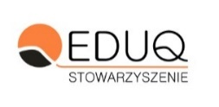

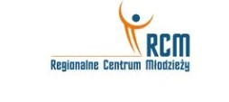 

**OŚWIADCZENIE O STANIE ZDROWIA I BRAKU PRZECWISKAZAŃ ZDROWOTNYCH**

**DO UDZIAŁU W OLIMPIADZIE SPORTOWEJ 60+**

**„ W ZDROWYM CIELE ZDROWY DUCH „**

## Ja, …………………………………………………..………….., niżej podpisany(a) oświadczam, że jestem świadomy(a) swojego stanu zdrowia i nie mam żadnych przeciwwskazań zdrowotnych uniemożliwiających mi bezpieczny udział w Olimpiadzie Sportowej 60+ „ W zdrowym ciele zdrowy duch, w dniu 09.09.2024 w Cewicach, organizowanej przez Przyjaciół Klubu Seniora w ramach projektu  "W zdrowym ciele, zdrowy duch - Olimpiada dla seniorów 60+".

………………………………………………….……

(czytelny podpis uczestnika)

**ZGODA NA PRZETWARZANIE DANYCH OSOBOWYCH**

Ja niżej podpisany/a jako uczestnik Olimpiadzie Sportowej 60+ „ W zdrowym ciele zdrowy duch „ wyrażam zgodę na przetwarzanie danych osobowych w zakresie imienia i nazwiska, wieku w celach: weryfikacji uczestnika i jego właściwej kategorii wiekowej, oraz wizerunku w celach informacyjnych, promocyjnych projektu oraz w celu publicznego wyświetlania materiałów cyfrowych (audio-video) przez media/portale społecznościowe Klubu Seniora i Rodziny w Cewicach, zgodnie z Rozporządzeniem Parlamentu Europejskiego i Rady (UE) 2016/679 z dnia 27 kwietnia 2016 roku oraz ustawą z dnia 10 maja 2018 roku o ochronie danych osobowych (Dz.U.2018 poz. 1000). Klauzula Informacyjna o Przetwarzaniu Danych Osobowych jest dostępna na stronie: ops.cewice.pl

………………………………………………….……

(czytelny podpis uczestnika